Dzień dobry 03.04.2020r
Proszę zapisz temat lekcji w zeszycie , a następnie zapoznaj się z poniższą lekcją według kolejności .
Miłej pracy – w razie problemów kontaktuj się ze mną przez pocztę email .
Zadania oznaczone ✍ odsyłamy ( do następnej lekcji)

Temat: Zróżnicowanie ludności Europy. Migracje
Potrzebne materiały: podręcznik ( str. 78-84) , zeszyt ćwiczeń
Zadanie ✍
NACOBEZU ( czyli : Na co będę zwracał uwagę )
▄ Wpisz do zeszytu pojęcia: MIGRACJA, EMIGRACJA, IMIGRACJA ✍
• przyczyny migracji ludności w Europie
• kraje imigracyjne i emigracyjne w Europie
• skutki migracji w Europie
• grupy narodowościowe i językowe w krajach Europy
• przyczyny zróżnicowania narodowościowego i językowego ludności Europy
• zróżnicowanie religijne i kulturowe Europy oraz jego skutki

Zanim zaczniesz …………
Wiesz już , że:
●Europę zamieszkuje ok 740mln ludności
● Rozmieszczenie ludności w Europie jest nierównomierne
● W Europie wzrasta liczba osób starszych i maleje liczba dzieci jest to proces starzenia się społeczeństw

- Ludność w Europie jest bardzo zróżnicowana , co jest wynikiem wydarzeń historycznych, a zwłaszcza podbojów kolonialnych kiedy to mocarstwa europejskie podbijały kraje na innych kontynentach. Nasiliło to migracje. Ruchy migracyjne( tj. przemieszczanie się ludności między państwami w celu zmiany miejsca pobytu.) trwają cały czas.
- Migracją nazywamy przemieszczanie ludności związane ze zmianą zamieszkania na stałe lub na dłuższy czas.
A) napływ ludności na dane terytorium to – IMIGRACJA
B) odpływ ludności z określonego obszaru to – EMIGRACJA
Spójrz na rysunki poniżej schemat A przedstawia imigrację ( strzałki do środka to napływ, przyjazd ludzi do danego kraju imigracja)
Schemat B strzałki na zewnątrz to odpływ , wyjazd ludności z danego kraju czyli emigracja

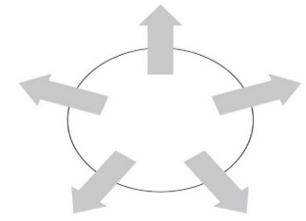B | 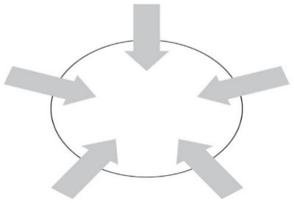A

- Zapoznaj się z treścią w podręczniku str. 79 i dowiedz się
- Jakie czynniki sprawiają, że ludzie wyjeżdżają z kraju?
- Jakie czynniki decydują o tym, że ludzie chętnie osiedlają się w danym kraju ?
- Kraje do których więcej osób przyjeżdża , napływa to kraje ……………......np……..
- Kraje z których więcej osób wyjeżdża to kraje ……….np …..
Czas na ćwiczenia str. 54 1 i 2✍
- Zastanów się możesz skorzystać z podręcznika str. 80 i 81
A: Korzyści wynikające ze zjawiska migracji
B: Zagrożenia wynikające ze zjawiska migracji

Najważniejsze różnice między Europejczykami wynikają z odmiennych języków i wyznań. Obecnie mieszkańcy naszego kontynentu mówią wieloma językami. Należą one głównie do 3 dużych grup: języków słowiańskich np. rosyjski; germańskich np. angielski ; romańskich np. włoski

- Analiza mapy: Europę zamieszkują przedstawiciele wielu ludów. Większość narodów współtworzy 3 główne grupy ludów tj. słowiańskie, germańskie, romańskie
Zapoznaj się z legendą mapy str. 82r.
Odczytaj z mapy do których grup ludów należą:
- Francuzi np. ludy romańskie
- Polacy
- Niemcy
- Finowie
- Litwini
- RELIGIE
Ok ¾ mieszkańców Europy stanowią wyznawcy chrześcijaństwa:
- Katolicy
- Protestanci
- Prawosławie
Przeanalizuj mapkę w ćwiczeniach na str. 55 i odpowiedz na pytanie :
- Katolicy zamieszkują …………………………..część Europy
- Protestanci zamieszkują …………………………
- Prawosławie zamieszkują ……………………

Czas na ćwiczenia str. 55 zad. 3 i 4✍
W zad. 4 np. Białoruś – prawosławie

Miłej pracy

